Наименование проводящей организации
Всероссийские спортивные игры школьников
«ПРЕЗИДЕНТСКИЕ СПОРТИВНЫЕ ИГРЫ»
внутришкольный этап МБОУ СОШ с.Дубовое Добринского муниципального района
(школьный, муниципальный, региональный) (общеобразовательная организация, муниципалитет, субъект Российской Федерации)

ИТОГОВЫЙ ПРОТОКОЛ ОБЩЕКОМАНДНОГО ПЕРВЕНСТВА

спортивный зал МБОУ СОШ с.Дубовое
(место проведения)

27 февраля – 13 марта 2023 год
( дата проведения)

Команда | Кол-во уч-ся | Баскетбол 3х3 |  | Футбол |  | Легкая атлетика |  |  |  |  |  |  |  | Шахматы |  | Сумма | Итоговое место
Команда | Кол-во уч-ся | юноши | девушки | юноши | девушки | юноши |  |  |  | девушки |  |  |  | юноши | девушки | Сумма | Итоговое место
 |  |  |  |  |  | Прыжок в длину | эстафета | сумма мест | место | Прыжок в длину | эстафета | сумма мест | место
1 класс | 14 | - | - | - | - | 2 | 2 | 4 | 2 | 2 | 2 | 4 | 2 | - | - | 4 | 2
2 класс | 14 | - | - | - | - | 1 | 1 | 2 | 1 | 1 | 1 | 2 | 1 | - | - | 2 | 1
3 класс | 17 | - | - | 2 | - | 2 | 2 | 4 | 2 | - | - | - | - | - | - | 4 | 2
4 класс | 17 | - | - | 1 | - | 1 | 1 | 2 | 1 | - | - | - | - | - | - | 2 | 1
5 класс | 12 | 2 | 1 | 2 | - | - | - | - | - | - | - | - | - | - | - | 5 | 2
6 класс | 12 | 1 | 2 | 1 | - | - | - | - | - | - | - | - | - | - | - | 4 | 1
7 класс | 12 | - | 3 | 3 | - | 3 | 3 | 6 | 3 | 3 | 3 | 6 | 3 | - | - | 12 | 3
8 класс | 12 | - | 2 | 1 | - | 2 | 1 | 3 | 1 | 1 | 1 | 2 | 1 | - | - | 5 | 1
9 класс | 11 | - | 1 | 2 | - | 1 | 2 | 3 | 1 | 2 | 2 | 4 | 2 | - | - | 6 | 2
10 класс | 5 | - | - | - | - | - | - | - | - | - | - | - | - | 1 | 1 | 2 | 1
11 класс | 2 | - | - | - | - | - | - | - | - | - | - | - | - | 2 | 2 | 4 | 2

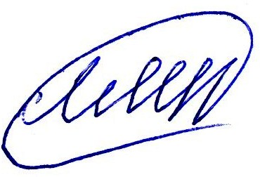

Главный судья: _________________ _____Л.М. Пригородова____
(подпись) фамилия, инициалы

